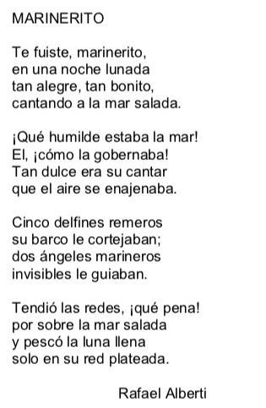

1. ¿A quién se dirige el poeta en estos versos?
..................................................................................................................
2. Lee este verso y explica qué recurso literario utiliza el poeta.
¡Qué humilde estaba la mar!
....................................................................................................................................................................................................................................

4. ¿Qué sucede cuando el marinero lanza la red al mar?
......................................................................................................................................................................................................................................................................................................................................................
5. ¿Qué sensación te transmite este poema?
....................................................................................................................................................................................................................................

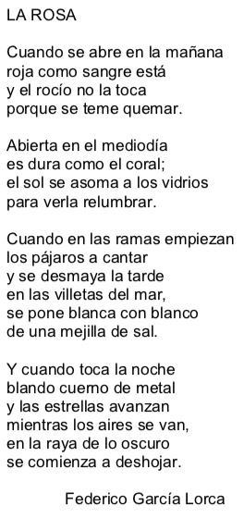

7. Indica qué recurso literario utiliza el poeta en estos versos.
- el sol se asoma a los vidrios
para verla relumbrar.
- y se desmaya la tarde.
........................................................................................................
8. ¿Con qué compara el poeta a la rosa por la mañana? ¿Y a mediodía?
..................................................................................................................
..................................................................................................................

9. ¿Qué expresiones utiliza el poeta para indicar que está atardeciendo?
....................................................................................................................................................................................................................................
10. ¿A qué se refiere Federico García Lorca con la expresión blanco cuerno de metal?
A la rosa porque es de color blanco.
A la luna.
A los pétalos de la rosa.

